1. Apa yang dimaksud Exception ?
2. Jelaskan
   1. Perbedaan blok ***try- catch, dan finally***
   2. Perbedaan  ***throw, throws***
3. Sebutkan dan jelaskan tipe-tipe exception
4. Buatlah
   1. Kode program yang mengimplementasikan ***IndexOutOfBoundsException*** dan jelaskan skenario terjadinya exception tersebut.
5. Coding

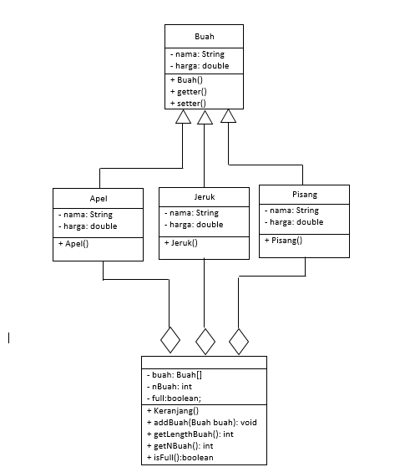

Note:

* Gunakan tipe-tipe exception yang diperlukan untuk menangani jika terjadi exception

Skenario Driver:

* Buat sebuah objek Keranjang
* Buat objek Apel, Jeruk, Pisang, masing-masing 1, gunakan ***Upcasting***
* Tambahkan buah ke keranjang dengan method **addBuah(),** milik keranjang

